Revisando la solicitud de ingreso a la carreras tanto para ingresar al Bachillerato como a la Licenciatura encontré que no estaba la “Solicitud de Ingreso a carrera” directamente en ese esapcio

Requisitos
Ingreso al nivel del Bachillerato
Documentación para ingreso a Bachillerato
Primer Ítem
“Solicitud de Ingreso a carrera”

Requisitos
Ingreso al nivel del Bachillerato
Último Ítem
“Solicitud de Ingreso a carrera”

Antes
Ingreso al Bachillerato Boleta de “Solicitud de Ingreso a carrera”

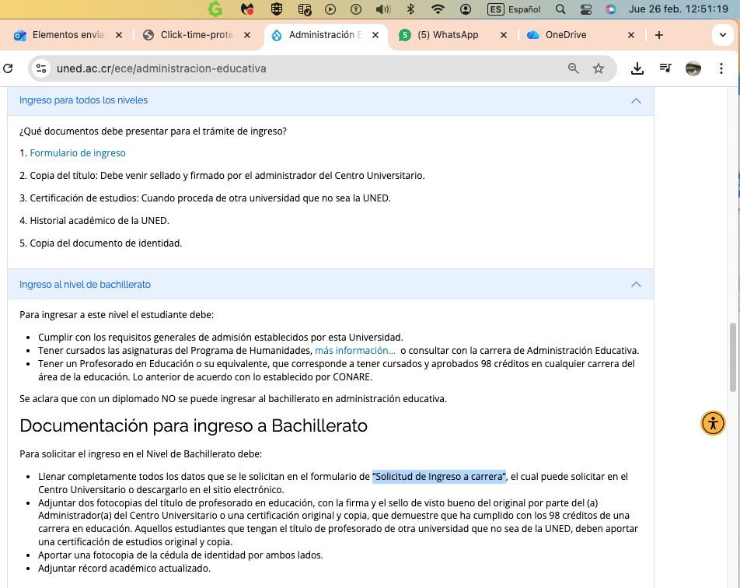

Después

Antes
Ingreso al Licenciatura Boleta de “Solicitud de Ingreso a carrera”

